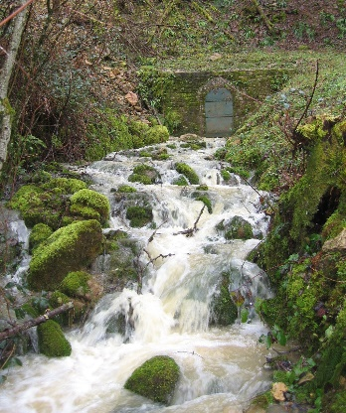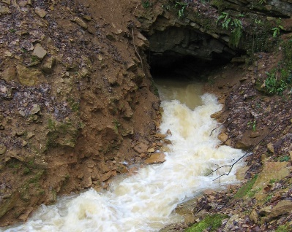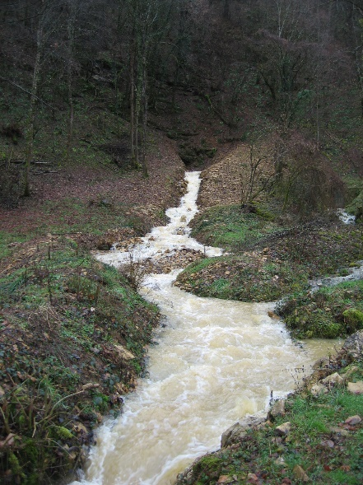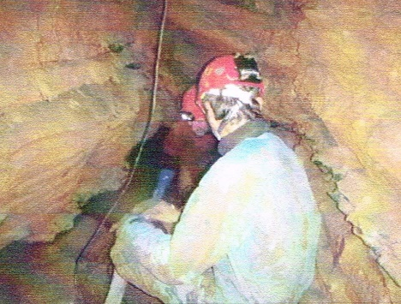

12

**La Source de la Doye**

Ces trois photographies ont été prises le 5 février 2010, année qui a suivi la réalisation des travaux qui ont consisté à créer un lit nouveau juste à l’aval de l’exutoire naturel situé une quinzaine de mètres au dessus de l’ouvrage de captage. Cet ouvrage avait grandement souffert lors de crues précédentes, la reconstruction totale du parement extérieur

avait été entreprise quelques

années plus tôt.

***Le lit nouveau***

La séparation du lit d’étiage

et du chenal de crues, a mis

hors risques le captage et laisse ***L’exutoire de crues Le lit d’étiage***

à penser que la commune n’aura plus à engager de nouvelles dépenses. Tous ces travaux ont été à la charge de la Communauté de Communes du Sud Revermont, celle-ci ayant, fort opportunément, pris la compétence en la matière quelque temps auparavant.

Le Comité Départemental de Spéléologie du Jura en collaboration avec le CDS 71, a

effectué, en profitant de la sécheresse de l’été et de la météo restée favorable, les samedi

5 et dimanche 6 septembre, une opération de pompage des siphons de la source, l’enjeu étant de découvrir des galeries éventuellement exondées pour connaître plus précisément l’origine de l’eau de la Doye, source de « La Serpentine ». Les 17 spéléologues participants se sont relayés pour amener sur zone, à l’exutoire de crues, le matériel nécessaire : groupe électrogène, pompes, câbles électriques, tuyaux et matériel téléphonique. Le pompage effectué en zone terminale par une pompe de 140 m3H couplée à un tuyau de 100 à permis, après pompage de 600 m3, de désamorcer le dernier verrou non franchissable avant un siphon placé certainement juste après, mais avec vue sur « du vide » au dessus. La progression totale est proche de 160 ml.

Le secret de La Doye est donc encore bien gardé,

il laisse encore une fois toute liberté pour rêver.

Le groupe de spéléologues jurassiens en collaboration de leurs collègues du CDS71 ont réalisé cette opération en la gérant comme un exercice de secours en cas de crue bloquant des spéléologues en amont d’une zone noyée. De tels exercices sont toujours pleins d’enseignements.

Installation des différents réseaux